新授课 课时教案模版 （初中）
课题 | 17.1 电流电压电阻的关系 |  |  |  |  |  |  |  | 教师 |  | 学科 |  | 物理
课时 | （本章节/单元）  第 课时 |  |  |  | 课型 | 新授课 | 学生 | 年 班 | 时间 | 年 月 日 | 课节 |  | 第 节
内容  选择 |  | （教材内容和拓展内容）
课标  要求 |  | 1．通过探究过程，进一步体会科学探究方法。  2．体会用“控制变量法”研究物理规律的思路；学习用图象研究物理问题。  3．通过实验、分析和探索的过程，提高根据实验数据归纳物理规律的能力。  在收集、处理数据的过程中培养学生实事求是的科学态度，逐步形成科学世界观。
学情  分析 |  | （学生在理解和掌握本课内容时可能存在的优势和/或问题）
教学  目标 |  | 1．通过实验探究，了解同一电路中电流、电压和电阻的关系。  2．会同时使用电压表和电流表测量一段导体两端的电压和其中的电流。  3．会使用滑动变阻器来改变部分电路两端的电压。
复习  导入（视需要） |  | 前面我们学习了电流的概念，电流不但有方向，还有强弱，即大小。那么导体中通过的电流大小与什么有关？
新知  呈现 |  | 重点[来源:学科网][来源:学。科。网Z。X。X。K] |  | 探究电流与电压的关系[来源:学.科.网]
1．实验：探究电流与电压的关系
[猜想和假设](1)电流和电压成正比。(2)电流和电压成反比。
[设计实验]
(一)设计思路
在已知阻值的定值电阻两端用电压表测出电压，用电流表测出电路中的电流，用滑动变阻器改变电阻两端的电压，通过测得的多组实验数据，来分析、探究电流与电压的关系。
(二)实验电路
根据实验思想，画出如下电路图：
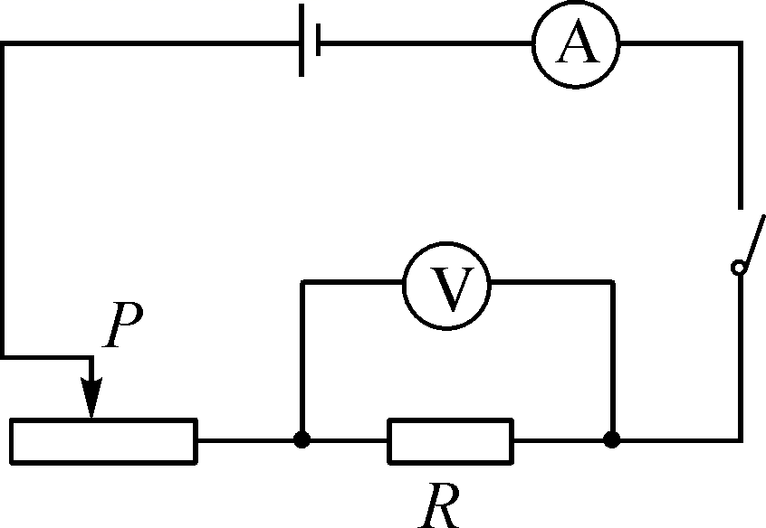
(三)记录实验数据表格
电阻R＝________Ω。
实验次序 | 1 | 2[来源:学+科+网Z+X+X+K] | 3
电压U/V
电流I/A
(四)实验器材
根据实验思想及所画电路图，选择如下器材：
电池组、定值电阻、电流表、电压表、滑动变阻器、开关各一个，导线若干。
[进行实验]
步骤一：按设计好的电路图正确连接实验电路；
步骤二：将10 Ω的定值电阻接入电路，合上开关，调节滑动变阻器的滑片，读出三次电压表和电流表的读数，将数据依次填入数据表中。
[分析和论证](学生讨论)
分析由实验得到的数据，发现导体两端的电压增大几倍，通过它的电流也增大几倍。
[教师总结]
交流结论：在电阻一定的情况下，通过导体的电流与导体两端的电压成正比。
[交流评估]从实验的过程和结果看，尽管数据之间不是完全吻合，但基本能反映规律，所以测得的数据和结论是可靠的。

 |  | 难点 |  | 探究电流与电阻的关系
2．实验：探究电流与电阻的关系
[学生实验]
[猜想和假设](1)电流和电阻成正比。(2)电流和电阻成反比。[来源:Z#xx#k.Com]
[设计实验]
(一)设计思路
在上面的电路中，只换用不同的电阻，用滑动变阻器保持电阻两端的电压不变，用电流表测出电路中的电流值，通过测量的多组数据，来分析探究电流与电阻的关系。
(二)实验电路
根据实验思想，画出如下电路图：
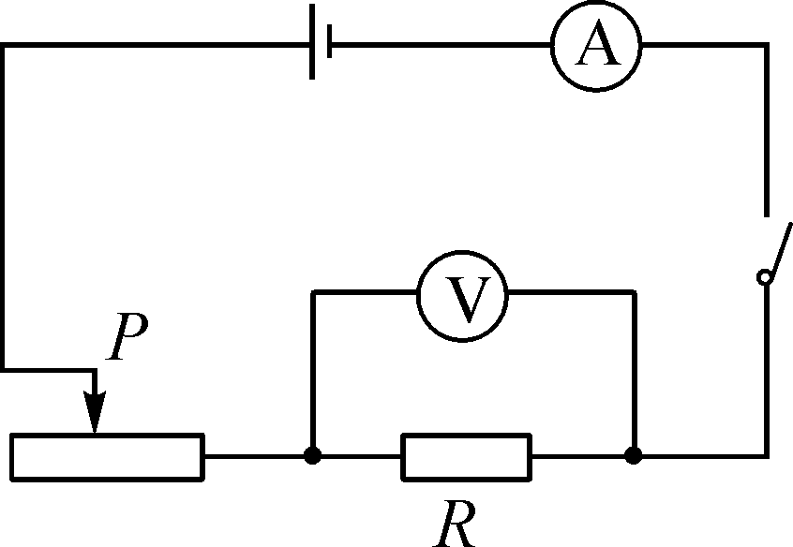
(三)实验数据表格
电压U＝________V。
实验次序 | 1 | 2 | 3
电阻R/Ω
电流I/A
(四)实验器材
根据实验思想及所画电路图，选择如下器材：
电池组、三个不同的定值电阻(5 Ω、10 Ω、15 Ω)、电流表、电压表、滑动变阻器、开关各一个，导线若干。
[进行实验]
步骤一：按设计好的电路图正确连接实验电路。
步骤二：分别将三个定值电阻接入电路，合上开关，调节滑动变阻器的滑片，使每次电阻两端的电压保持不变，读出三次电流表的读数，将数据依次填入数据表中。
[分析和论证](师生讨论)
分析由实验得到的数据，发现电阻增大几倍，通过它的电流就为原来的几分之一。
[师生合作总结]结论：在电压一定的情况下，通过导体的电流与导体的电阻成反比。[来源:学科网ZXXK]
[评估]从实验的过程和结果看，尽管数据之间不是完全吻合，但基本能反映规律，所以测得的数据和结论是可靠的。

巩固  活动 |  | 1．为研究“电流跟电压、电阻的关系”的实验电路图，其中正确的是( )  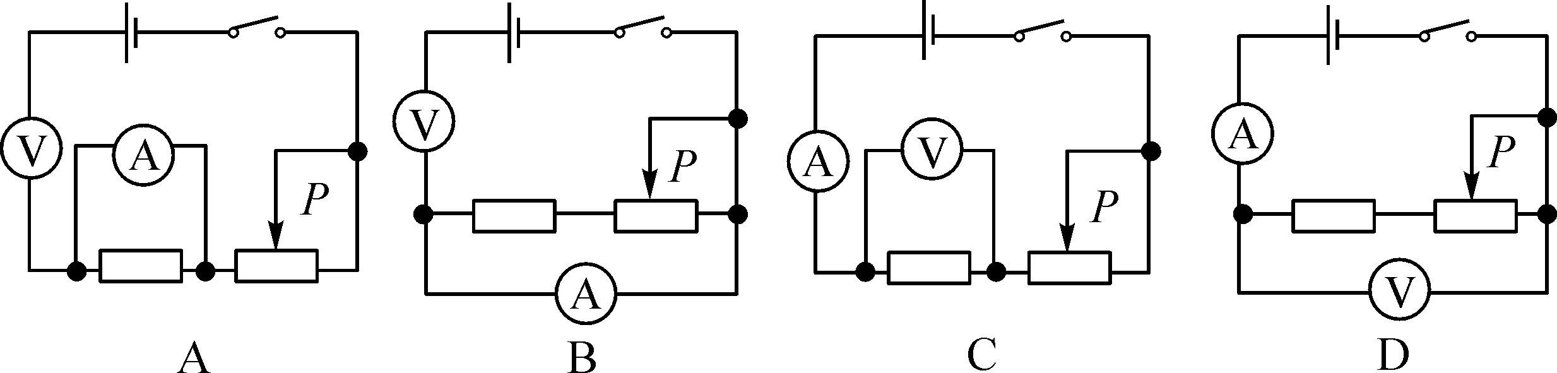  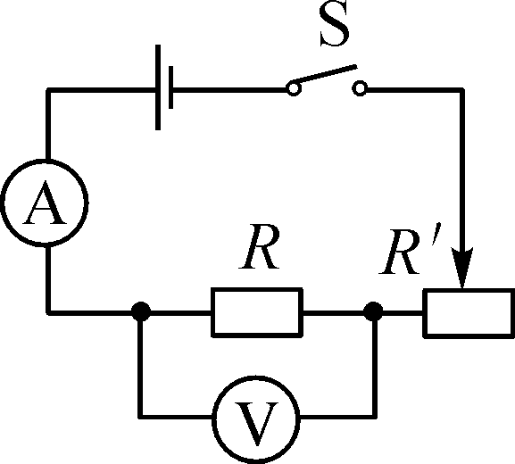  2．如图所示，在“研究电流跟电压和电阻的关系”时，分别按“保持电阻不变”和“保持电压不变”这两步进行，在具体操作的过程中，下列叙述正确的是( )[来源:Z&xx&k.Com]  A．前者是保持R不变，调节R′，使电压表示数成整数倍变化[来源:学科网ZXXK]  B．前者是保持R′不变，调节R，使电压表示数成整数倍变化  C．后者是使R成整数倍变化，调节R′，使电压表示数不变  D．后者是使R成整数倍变化，R′不变，使电压表示数不变[来源:学科网ZXX
当堂  检测 |  | 3．某同学按如图所示的电路研究通过导体中的电流跟导体电阻的关系，电源电压保持不变。他不断改变电阻箱R₁的阻值，测得相应的电流如下表所示，分析表中数据可知：电流跟电阻 反比(填“成”或“不成”)，其原因是 。[来源:学+科+网Z+X+X+K]  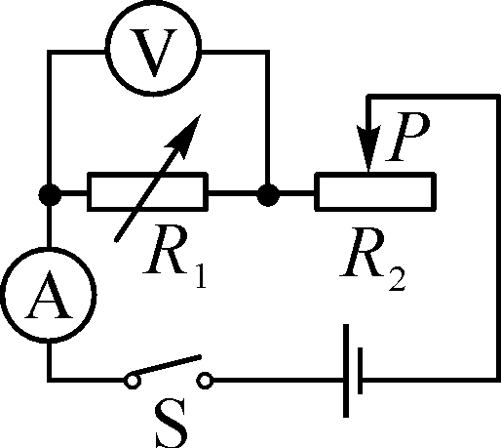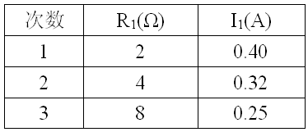
学生  作业 |  | 教材P76 1～2题
 |  | ** 提高作业（选做）
 |  | ***拓展作业（选做）
教学  准备 |  | 教师  准备 | 电池组、三个不同的定值电阻(5 Ω、10 Ω、15 Ω)、电流表、电压表、滑动变阻器、开关各一个，导线若干。
 |  | 学生  准备 | （需课前预习内容，本课需要的教材、文具、纸张、彩笔等）填
板书  设计 |  | 主板书  第1节 电流与电压和电阻的关系  1．探究电流与电压的关系  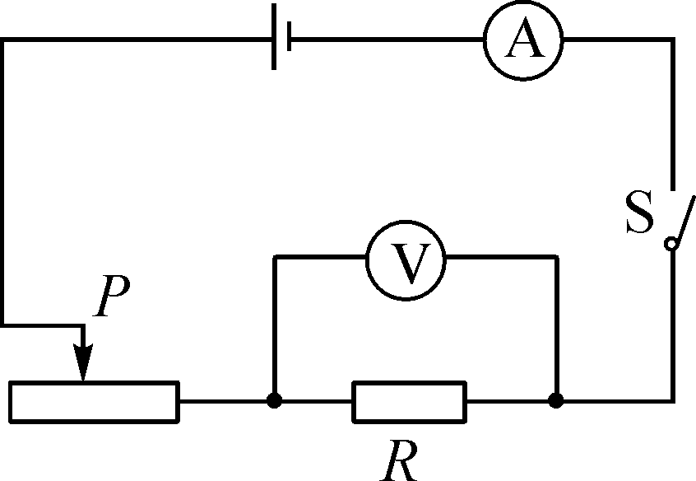 |  |  |  |  |  |  |  |  |  | 副板书
教后  反思
  成功之处 | 通过实验让学生知道电流与电压和电阻的关系
  不足之处 | 课堂训练题不足
  再教设计 | 增加适量的课内训练题

附：教学目标常见行为动词
维度 | 一级 | 二级 | 三级
知识 | 知道、说出、背诵、认识、回忆、选出、举例、列举、描述、找出、其他 | 理解、解释、说明、比较、分类、归纳、概述、区别、预测、收集、整理、其他 | 应用、使用、设计、图示、解决、计划、总结、评价、其他
能力 | 创作、改编、灵活运用、举一反三、熟练操作 | 重复、模仿、尝试、使用、初步学会、初步掌握 | 学会、完成、讲述、复述、表演、发展、解决、拟定、绘制、试验
情感 | 感悟、认可、赞同、尊重、关心、怀疑 | 乐于、赞赏、领会、形成、养成、热爱、树立、坚持、摒弃、抵制、克服

